**LUNES 11 DE MAYO CIENCIAS SOCIALES. EFEMÉRIDES.3°A, B Y C**

**1-DÍA DEL HIMNO NACIONAL ARGENTINO…TE CUENTO UN POQUITO:**

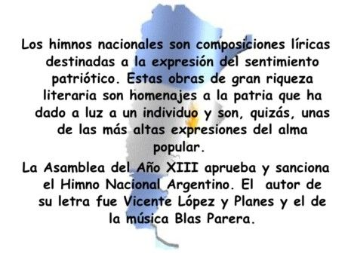

**2-LEÉ LA LETRA DE NUESTRO HIMNO.**

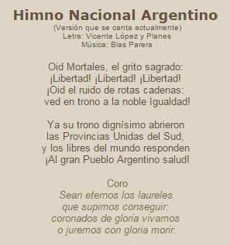

**PODÉS ESCUCHAR ESTA VERSIÓN.ESTÁ CANTADO EL HIMNO POR NENES DE TERCER GRADO COMO VOS.**

<https://www.youtube.com/watch?v=mAetz2Dpgd>

**3-CON AYUDA DE UN ADULTO RESPONDÉ:**

¿POR QUÉ SE CANTA EL HIMNO?

¿EN QUÉ LUGARES SE ESCUCHA?

¿QUIÉNES LO CANTAN?

¿CONOCÉS ALGÚN OTRO HIMNO?¿CUÁL?

**TE CUENTO QUE…**

El **Himno Nacional Argentino**, **se** cantó **por primera vez** en la casa de Mariquita Sánchez de Thompson, el 14 de mayo de 1813. Ella fue quién interpretó las primeras estrofas del **Himno.**



**TAREAS PRÁCTICAS DEL LENGUAJE:**

**DÍA 11 DE MAYO:**

LA ACTIVIDAD DEL DÍA DE HOY LA TRABAJAREMOS EN LA CLASE DE ZOOM.

1. ESCRIBIREMOS ENTRE TODOS LOS NOMBRES DE LOS PROTAGONISTAS DE LAS LEYENDAS: “EL GIRASOL” Y “LA FLOR DEL CEIBO”.

¿CÓMO ESCRIBIMOS LA PRIMER LETRA DE ESTOS NOMBRES?

2) AHORA ESCRIBIMOS CINCO ELEMENTOS DE ESTAS, LEYENDAS. ¿CUÁLES TE ACORDÁS?

3) ¿CÓMO SE LLAMAN ESTAS PALABRAS? TE AYUDO. SÍ, SE LLAMAN SUSTANTIVOS. ¿POR QUÉ TE PARECE QUÉ ESCRIBIMOS ALGUNOS CON MAYÚSCULAS Y OTROS CON LETRAS MINÚSCULAS?

**TE CUENTO:**

LAS PALABRAS QUE SIRVEN PARA NOMBRAR LAS COSAS, LAS PERSONAS, Y LOS ANIMALES SON LOS SUSTANTIVOS. ESTOS PUEDEN SER: COMUNES O PROPIOS. LOS SUSTANTIVOS PROPIOS, SE ESCRIBEN CON MAYÚSCULA.

PARA COMPRENDER MEJOR MIRAMOS ESTE VIDEO: <https://youtu.be/g6Vzr0d7i84>

4) AHORA QUE LO SABÉS, VAS HACER DOS COLUMMNAS DONDE VAS A ESCRIBIR SEIS SUSTANTIVOS PROPIOS Y SEIS SUSTANTIVOS COMUNES.

SUSTANTIVOS PROPIOS SUSTANTIVOS COMUNES

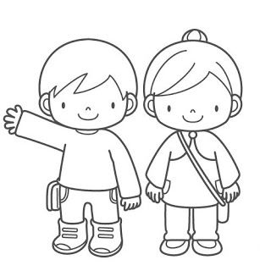

**MATEMÁTICAS:**

**FRUTAS Y NÚMEROS**

CADA UNA DE ESTAS FRUTAS TIENE UN VALOR:



**MANZANA VALE 10**



**BANANA VALE 100**



**FRUTILLA VALE 1.000**

**A CONTINUACIÓN RESOLVÉ SEGÚN EL VALOR DE CADA FRUTA:**

**1)**

 **+** **=**

**2)**

**+****+****=**

**3)**

**+****+****=**

**¡QUÉ TENGAS UNA MARAVILLOSA SEMANA!**

**TE QUIERO UN MONTÓN.LA SEÑO.**

